Министерство науки и высшего образования РФ Федеральное государственное бюджетное образовательное учреждение

высшего образования

«Курский государственный университет»

Кафедра программного обеспечения и администрирования информационных систем

Направление подготовки математическое обеспечение и администрирование информационных систем

Форма обучения очная

Отчет

по лабораторной работе №3

«Моделирование многопроцессорных вычислительных структур» дисциплина «Теория вычислительных процессов и структур» Вариант 10

Выполнил:

студент группы 313 Лебедев Д.В.

Курск, 2024

***Цель работы:*** Изучение методов использования иерархических сетей Петри при анализе многоуровневых вычислительных структур с распределенными ресурсами.

# Практическое задание

1. Построить структурную схему для заданного варианта ВС.
2. Построить модель ВС в терминах иерархической сети Петри (СП). Дать интерпретацию вершин СП-модели в терминах блоков и функций ВС.
3. Описать построенную модель с помощью матричных методов, а также с помощью алгебраических выражений.
4. Провести анализ полученной СП-модели при помощи матричных методов и дерева достижимых разметок.
5. На основе исследования сделать выводы о корректности модели, предложить варианты устранения недостатков в случае их обнаружения.

# Индивидуальный вариант

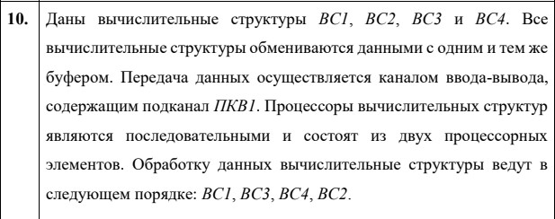

***Выполнение работы***

1. Построить структурную схему для заданного варианта ВС.

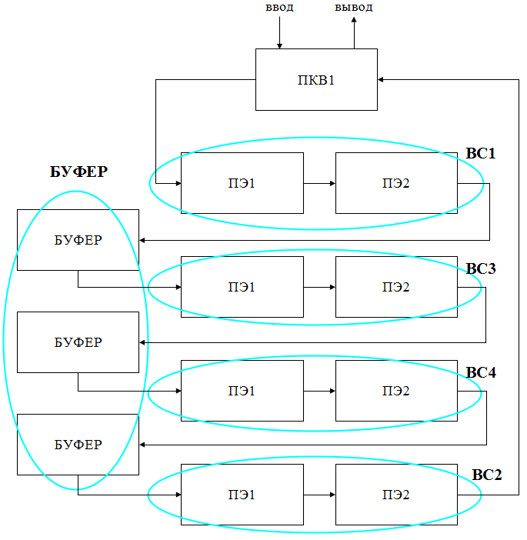

1. Построить модель ВС в терминах иерархической сети Петри (СП). Дать интерпретацию вершин СП-модели в терминах блоков и функций ВС.

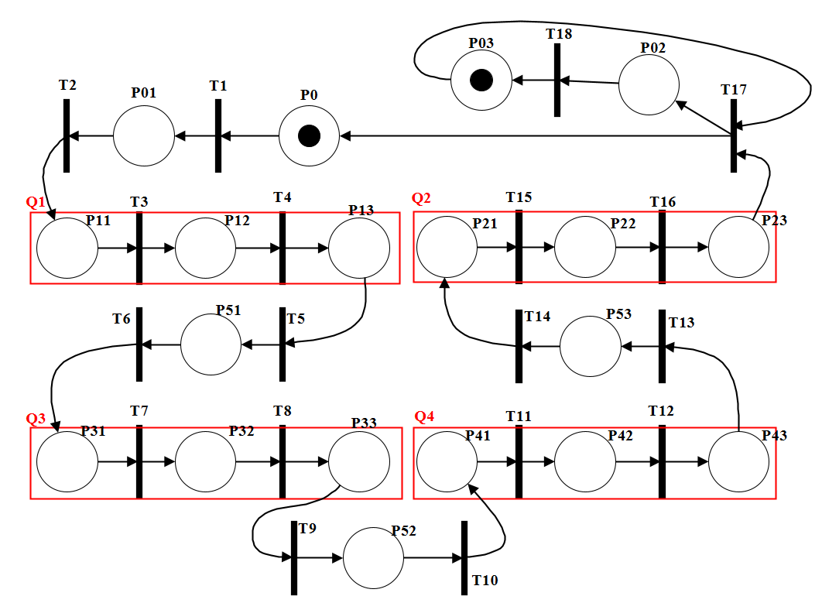

P0 – наличие данных для ввода в систему

T1 – ввод данных  
P01 – данные введены в ПКВ1  
T2 – передача данных в ВС1

P11 – получение данных в ПЭ1 ВС1  
T3 – обработка данных в ПЭ1 ВС1  
P12 – данные в ПЭ1 ВС1 обработаны  
T4 – обработка данных в ПЭ2 ВС1  
P13 – данные в ПЭ2 ВС1 обработаны  
Q1 – данные в ВС1 обработаны

T5 – передача данных в буфер  
P51 – данные переданы в буфер  
T6 – передача данных в ВС3

P31 – получение данных в ПЭ1 ВС3  
T7 – обработка данных в ПЭ1 ВС3  
P32 – данные в ПЭ1 ВС3 обработаны  
T8 – обработка данных в ПЭ2 ВС3  
P33 – данные в ПЭ2 ВС3 обработаны  
Q3 – данные в ВС3 обработаны

T9 – передача данных в буфер  
P52 – данные переданы в буфер  
T10 – передача данных в ВС4

P41 – получение данных в ПЭ1 ВС4  
T11 – обработка данных в ПЭ1 ВС4  
P42 – данные в ПЭ1 ВС4 обработаны  
T12 – обработка данных в ПЭ2 ВС4  
P43 – данные в ПЭ2 ВС4 обработаны  
Q4 – данные в ВС4 обработаны

T13 – передача данных в буфер  
P53 – данные переданы в буфер  
T14 – передача данных в ВС2

P21 – получение данных в ПЭ1 ВС2  
T15 – обработка данных в ПЭ1 ВС2  
P22 – данные в ПЭ1 ВС2 обработаны  
T16 – обработка данных в ПЭ2 ВС2  
P23 – данные в ПЭ2 ВС2 обработаны  
Q2 – данные в ВС2 обработаны

T17 – передача данных для вывода  
P02 – данные переданы в ПКВ  
T18 –вывод данных  
P03 – данные выведены

1. Описать построенную модель с помощью матричных методов, а также с помощью алгебраических выражений.

|  |  |  |  |  |  |  |  |  |  |  |  |
| --- | --- | --- | --- | --- | --- | --- | --- | --- | --- | --- | --- |
| μ | 1 | 0 | 0 | 0 | 0 | 0 | 0 | 0 | 0 | 0 | 1 |
| P0 | P01 | Q1 | P51 | Q3 | P52 | Q4 | P53 | Q2 | P02 | P03 |

|  |  |  |  |  |  |  |  |  |  |  |
| --- | --- | --- | --- | --- | --- | --- | --- | --- | --- | --- |
| I | T1 | T2 | T5 | T6 | T9 | T10 | T13 | T14 | T17 | T18 |
| P0 | 1 | 0 | 0 | 0 | 0 | 0 | 0 | 0 | 0 | 0 |
| P01 | 0 | 1 | 0 | 0 | 0 | 0 | 0 | 0 | 0 | 0 |
| Q1 | 0 | 0 | 1 | 0 | 0 | 0 | 0 | 0 | 0 | 0 |
| P51 | 0 | 0 | 0 | 1 | 0 | 0 | 0 | 0 | 0 | 0 |
| Q3 | 0 | 0 | 0 | 0 | 1 | 0 | 0 | 0 | 0 | 0 |
| P52 | 0 | 0 | 0 | 0 | 0 | 1 | 0 | 0 | 0 | 0 |
| Q4 | 0 | 0 | 0 | 0 | 0 | 0 | 1 | 0 | 0 | 0 |
| P53 | 0 | 0 | 0 | 0 | 0 | 0 | 0 | 1 | 0 | 0 |
| Q2 | 0 | 0 | 0 | 0 | 0 | 0 | 0 | 0 | 1 | 0 |
| P02 | 0 | 0 | 0 | 0 | 0 | 0 | 0 | 0 | 0 | 1 |
| P03 | 0 | 0 | 0 | 0 | 0 | 0 | 0 | 0 | 1 | 0 |

|  |  |  |  |  |  |  |  |  |  |  |  |
| --- | --- | --- | --- | --- | --- | --- | --- | --- | --- | --- | --- |
| O | P0 | P01 | Q1 | P51 | Q3 | P52 | Q4 | P53 | Q2 | P02 | P03 |
| T1 | 0 | 1 | 0 | 0 | 0 | 0 | 0 | 0 | 0 | 0 | 0 |
| T2 | 0 | 0 | 1 | 0 | 0 | 0 | 0 | 0 | 0 | 0 | 0 |
| T5 | 0 | 0 | 0 | 1 | 0 | 0 | 0 | 0 | 0 | 0 | 0 |
| T6 | 0 | 0 | 0 | 0 | 1 | 0 | 0 | 0 | 0 | 0 | 0 |
| T9 | 0 | 0 | 0 | 0 | 0 | 1 | 0 | 0 | 0 | 0 | 0 |
| T10 | 0 | 0 | 0 | 0 | 0 | 0 | 1 | 0 | 0 | 0 | 0 |
| T13 | 0 | 0 | 0 | 0 | 0 | 0 | 0 | 1 | 0 | 0 | 0 |
| T14 | 0 | 0 | 0 | 0 | 0 | 0 | 0 | 0 | 1 | 0 | 0 |
| T17 | 1 | 0 | 0 | 0 | 0 | 0 | 0 | 0 | 0 | 1 | 0 |
| T18 | 0 | 0 | 0 | 0 | 0 | 0 | 0 | 0 | 0 | 0 | 1 |

1. Провести анализ полученной СП-модели при помощи матричных методов и дерева достижимых разметок.

$$C= O^{T}-I= \left(\begin{matrix}-1 & 0 & 0 & 0 & 0 & 0 & 0 & 0 & 1 & 0 \\ 1 & -1 & 0 & 0 & 0 & 0 & 0 & 0 & 0 & 0 \\ 0 & 1 & -1 & 0 & 0 & 0 & 0 & 0 & 0 & 0 \\ 0 & 0 & 1 & -1 & 0 & 0 & 0 & 0 & 0 & 0 \\ 0 & 0 & 0 & 1 & -1 & 0 & 0 & 0 & 0 & 0 \\ 0 & 0 & 0 & 0 & 1 & -1 & 0 & 0 & 0 & 0 \\ 0 & 0 & 0 & 0 & 0 & 1 & -1 & 0 & 0 & 0 \\ 0 & 0 & 0 & 0 & 0 & 0 & 1 & -1 & 0 & 0 \\ 0 & 0 & 0 & 0 & 0 & 0 & 0 & 1 & -1 & 0 \\ 0 & 0 & 0 & 0 & 0 & 0 & 0 & 0 & 1 & -1 \\ 0 & 0 & 0 & 0 & 0 & 0 & 0 & 0 & -1 & 1\end{matrix}\right)$$

$$yC=0 \\ cX=0$$

|  |  |  |
| --- | --- | --- |
| Система | Решение | Вывод |
| $$\left\{\begin{aligned}-y1+y2=0 \\ -y2+y3=0 \\ -y3+y4=0 \\ -y4+y5=0 \\ -y5+y6=0 \\ -y6+y7=0 \\ -y7+y8=0 \\ -y8+y9=0 \\ y1-y9+y10-y11=0 \\ -y10+y11=0\end{aligned}\right.$$ | (y1,y1,y1,y1,y1,y1,y1,y1,y1,y10,y10) |  |
| $$\left\{\begin{aligned}-x1+x9=0 \\ x1-x2=0 \\ x2-x3=0 \\ x3-x4=0 \\ x4-x5=0 \\ x5-x6=0 \\ x6-x7=0 \\ x7-x8=0 \\ x8-x9=0 \\ x9-x10=0 \\ x9-x10=0\end{aligned}\right.$$ | (1,1,1,1,1,1,1,1,1,1,1) | Найдена полная  t-цепь, следовательно сеть Петри последовательна. |

Рассмотрим множество Z = { z1, z2, z3, z4, z5, z6, z7, z8, z9, z10, z11} где zi может принимать значения { 0 , 1 }

|  |  |  |  |  |  |  |  |  |  |  |
| --- | --- | --- | --- | --- | --- | --- | --- | --- | --- | --- |
| Y1 | Y2 | Y3 | Y4 | Y5 | Y6 | Y7 | Y8 | Y9 | Y10 | Y11 |
| 1 | 1 | 1 | 1 | 1 | 1 | 1 | 1 | 1 | 1 | 1 |
| 1 | 1 | 1 | 1 | 1 | 1 | 1 | 1 | 1 | 0 | 0 |
| 0 | 0 | 0 | 0 | 0 | 0 | 0 | 0 | 0 | 1 | 1 |
| 0 | 0 | 0 | 0 | 0 | 0 | 0 | 0 | 0 | 0 | 0 |

|  |  |  |  |  |  |  |  |  |  |  |
| --- | --- | --- | --- | --- | --- | --- | --- | --- | --- | --- |
| Y1 | Y2 | Y3 | Y4 | Y5 | Y6 | Y7 | Y8 | Y9 | Y10 | Y11 |
| 1 | 1 | 1 | 1 | 1 | 1 | 1 | 1 | 1 | 1 | 1 |
| 1 | 1 | 1 | 1 | 1 | 1 | 1 | 1 | 1 | 0 | 0 |

Просуммировав подходящие вектора, получим

Z = (2, 2, 2, 2, 2, 2, 2, 2, 2, 1, 1) – найденная полная p-цепь, следовательно сеть Петри инвариантна.

Дерево достижимых разметок

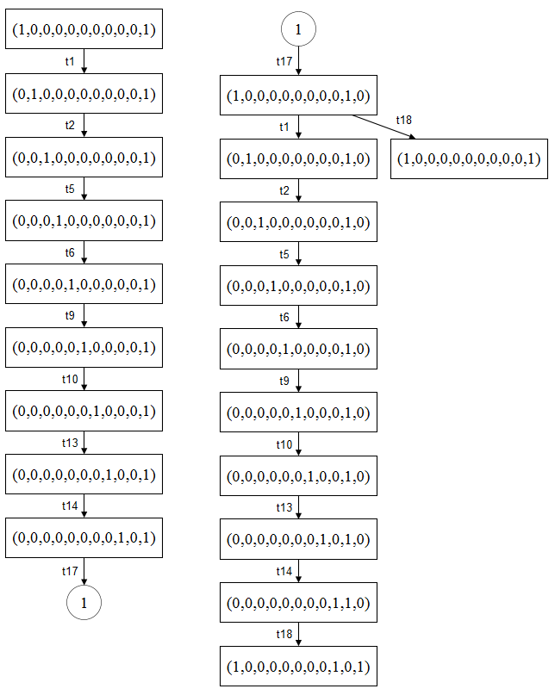

Модель выполнена корректно и в исправлении не нуждается.